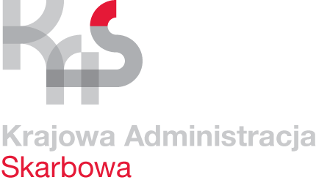 | Karta Usług | K-01/1
 | Zaświadczenia | Obowiązuje od 30.10.2017 r.

Co chcę załatwić? | Uzyskać zaświadczenie.
Kogo dotyczy? | Każdego klienta Urzędu, który zamierza uzyskać zaświadczenie od organu podatkowego.
Wymagane dokumenty? | Dowód uiszczenia opłaty skarbowej.
Jakie dokumenty muszę wypełnić? | Wniosek o wydanie zaświadczenia.
Wymagane opłaty? | Opłata skarbowa:  - 21 zł – zaświadczenie o niezaleganiu, bądź stwierdzające stan zaległości; czynny podatnik VAT, NIP-5/W  - 17 zł – pozostałe zaświadczenia.  - wolne od opłaty są zaświadczenia dot. spraw alimentacyjnych, ubezpieczenia społecznego, ubezpieczenia zdrowotnego, rent strukturalnych, uprawnień dla osób niepełnosprawnych i osób objętych przepisami o szczególnych uprawnieniach dla kombatantów, świadczeń socjalnych oraz sprawach na podstawie przepisów o pomocy społecznej i przepisów o zatrudnieniu socjalnym oraz w sprawach zatrudnienia, wynagrodzeń za pracę, nauki, szkolnictwa i oświaty pozaszkolnej, ochrony zdrowia oraz wydawane dla jednostek budżetowych i jednostek samorządu terytorialnego.  - wpłacona na rachunek Urzędu Miejskiego w Gdańsku  31124012681111001038773935
Termin złożenia dokumentów? | W każdym czasie, gdy występuje taka potrzeba.
Gdzie załatwić sprawę? | Drugi Urząd Skarbowy w Gdańsku, 80-391 Gdańsk, ul. Kołobrzeska 43, Sala Obsługi Klienta, stanowiska nr 4,5.
Sposób załatwienia sprawy? | Wydanie zaświadczenia lub postanowienie o odmowie wydania zaświadczenia.
Jaki jest czas realizacji? | Bezzwłocznie, jednak nie później niż 7 dni od złożenia wniosku.
Jak się odwołać? | Wnieść zażalenie na postanowienie o odmowie wydania zaświadczenia w terminie 7 dni od daty doręczenia postanowienia.
Informacje dodatkowe | Szczegółowe informacje w sprawie można uzyskać pod numerem telefonu (58) 765 45 35
Akty prawne | - Ustawa-Ordynacja podatkowa.  - Ustawa o opłacie skarbowej.  - Rozporządzenie Ministra Finansów w sprawie zaświadczeń wydanych przez organy podatkowe.  - Rozporządzenie Ministerstwa Finansów w sprawie zapłaty opłaty skarbowej.

